ЛГСП-64 |  | Шахматный стол бетонный
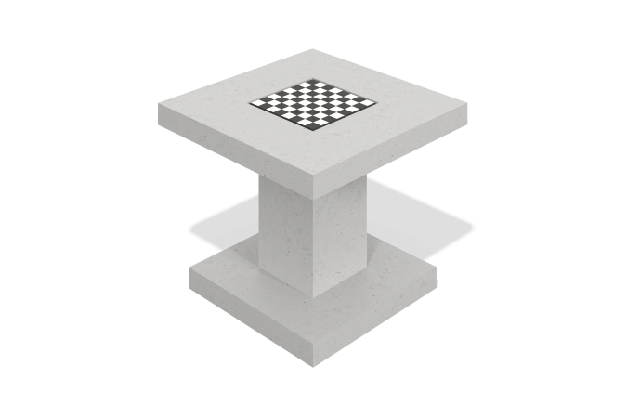

Размеры, мм: | 1000x1000x750 | Вес, кг: | 960
Характеристики материалов
Материалы: бетон. Комплектация: шахматный стол – 1 шт.
Марка по морозостойкости: F 150. Состав: в качестве наполнителя натуральный камень фракции 5-10 мм, арматурный каркас. Лицевая поверхность: глянцевая, полированная с проявленной структурой натурального камня.

